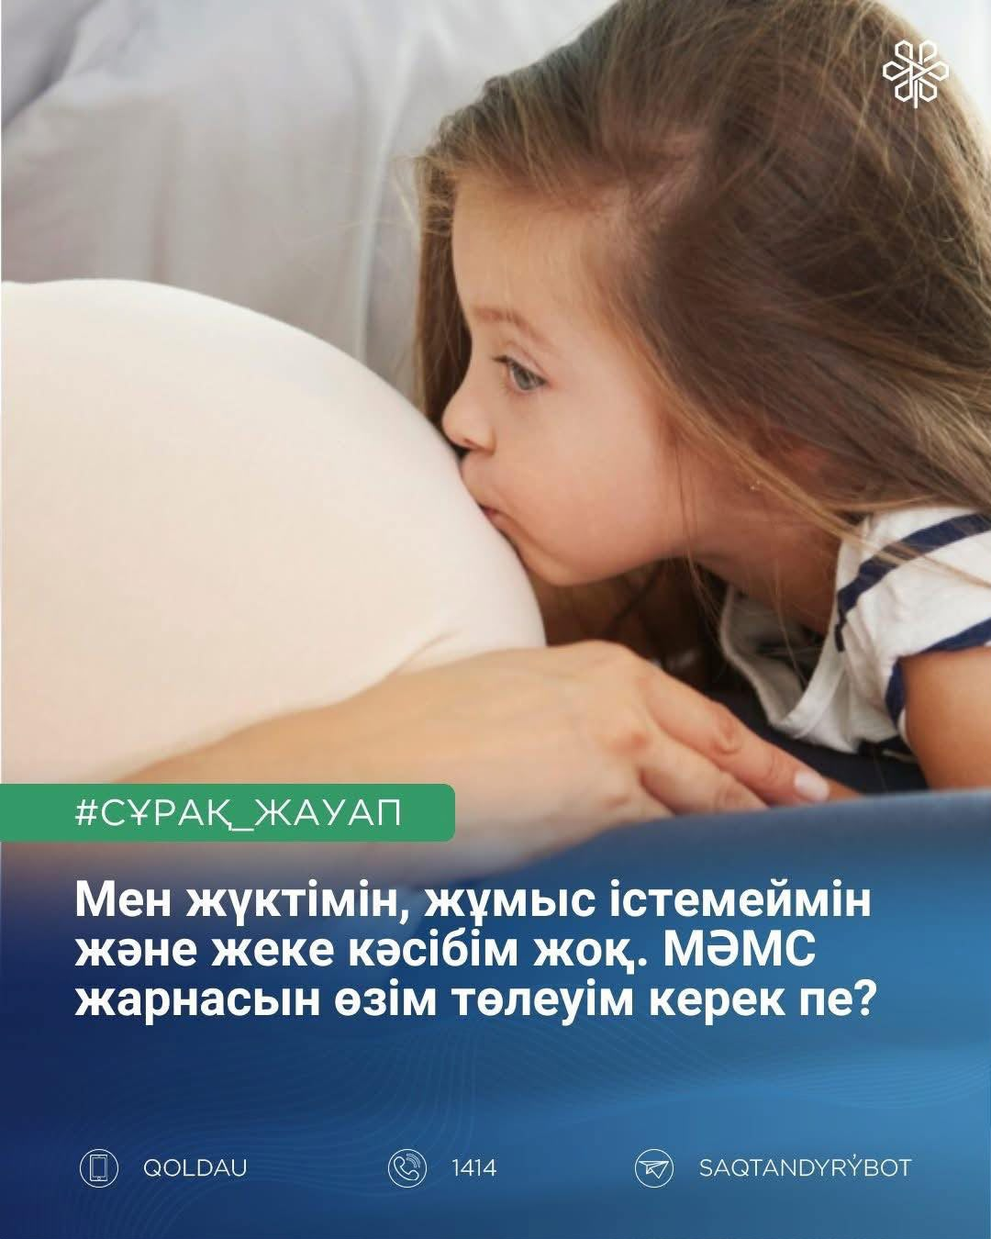

Мен жүктімін, жұмыс істемеймін және жеке кәсібім жоқ. МӘМС жарнасын өзім төлеуім керек пе?

✅ Жоқ, төлеудің қажеті жоқ. Жұмыс істемейтін жүкті әйелдер МӘМС жарналарын мемлекет төлейтін жеңілдік санатына жатады.
🏥 Сақтандырылған мәртебесін алу үшін тіркелген емханаңыздағы акушер-гинекологқа жүгініп, жүкті әйелдер тіркеліміне есепке тұру қажет.
📌 Мәліметтер жүйеге енгізілгеннен кейін МӘМС жүйесіндегі «Сақтандырылған» мәртебесі 3 жұмыс күні ішінде автоматты түрде беріледі.

